Инструкция по работе с «**Подручный**»

* Запустить и загрузить все необходимые библиотеки
* Выбрать нужный тикер из списка доступных тикеров МосБиржи

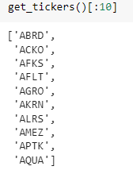

* Вписать тикер
* Выбрать нужную дату начала торгов
* Определить баланс
* Выбрать интервал обновления данных
* Выбрать временной отрезок торгов

